ПРИЛОЖЕНИЕ № 3
к постановлению Правительства Новосибирской области

«ПРИЛОЖЕНИЕ № 99
к постановлению Правительства Новосибирской области от 06.02.2012 № 66-п

СВЕДЕНИЯ
о границах охранной зоны (№ ОЗ-25) объекта культурного наследия регионального значения – памятника «Собор Святой Живоначальной Троицы», расположенного по адресу: Новосибирская область,
Колыванский район, р.п. Колывань, ул. Советская, 34

Графическое описание местоположения границы охранной зоны (№ ОЗ-25) объекта:

Раздел 1

Сведения об объекте
№  п/п | Характеристики объекта | Описание характеристик
1 | Местоположение объекта | Российская Федерация,  Новосибирская область,  Колыванский район, р.п. Колывань
2 | Площадь объекта +/- величина погрешности определения площади  (Р +/- Дельта Р) | 9438,28 кв. м
3 | Иные характеристики объекта | –

Раздел 2

Сведения о местоположении границ объекта
1. Система координат местная система координат (МСК НСО 4 зона)
2. Сведения о характерных (поворотных) точках границ объекта
№  п/п | Обозна-чение харак-терных (пово-ротных) точек границ | Координаты, м |  | Метод  определения координат характерной (поворотной)  точки | Средняя квадрати-ческая  погреш-ность положения характер-ной точки (Mt), м | Описание обозна-чения точки на местнос-ти (при наличии)
 |  | X | Y
1 | 2 | 3 | 4 | 5 | 6 | 7
1 | 1 | 518861.32 | 4187282.96 | Картометрический метод | 0,10 | –
2 | 2 | 518832.21 | 4187406.13 | Картометрический метод | 0,10 | –
3 | 3 | 518832.21 | 4187434.13 | Картометрический метод | 0,10 | –
4 | 4 | 518793.55 | 4187433.41 | Картометрический метод | 0,10 | –
5 | 5 | 518793.21 | 4187456.18 | Картометрический метод | 0,10 | –
6 | 6 | 518786.99 | 4187456.06 | Картометрический метод | 0,10 | –
7 | 7 | 518786.22 | 4187495.63 | Картометрический метод | 0,10 | –
8 | 8 | 518706.52 | 4187484.52 | Картометрический метод | 0,10 | –
9 | 9 | 518723.40 | 4187402.11 | Картометрический метод | 0,10 | –
10 | 10 | 518738.70 | 4187408.01 | Картометрический метод | 0,10 | –
11 | 11 | 518756,94 | 4187413,58 | Картометрический метод | 0,10 | –
12 | 12 | 518805,06 | 4187418,94 | Картометрический метод | 0,10 | –
13 | 13 | 518810,69 | 4187414,92 | Картометрический метод | 0,10 | –
14 | 14 | 518823,25 | 4187359,06 | Картометрический метод | 0,10 | –
15 | 15 | 518822,52 | 4187356,28 | Картометрический метод | 0,10 | –
16 | 16 | 518823,01 | 4187351,79 | Картометрический метод | 0,10 | –
17 | 17 | 518824,45 | 4187347,68 | Картометрический метод | 0,10 | –
18 | 18 | 518826,42 | 4187344,88 | Картометрический метод | 0,10 | –
19 | 19 | 518841,38 | 4187278,74 | Картометрический метод | 0,10 | –
20 | 1 | 518861.32 | 4187282.96 | Картометрический метод | 0,10 | –
3. Сведения о характерных точках части (частей) границы объекта
№  п/п | Обозна-чение харак-терных (пово-ротных) точек границ | Координаты, м |  | Метод  определения координат характерной (поворотной)  точки | Средняя квадрати-ческая погреш-ность положения характер-ной точки (Mt), м | Описание обозна-чения точки на местнос-ти (при наличии)
 |  | X | Y
1 | 2 | 3 | 4 | 5 | 6 | 7
– | – | – | – | – | – | –

Раздел 3

План границ объекта

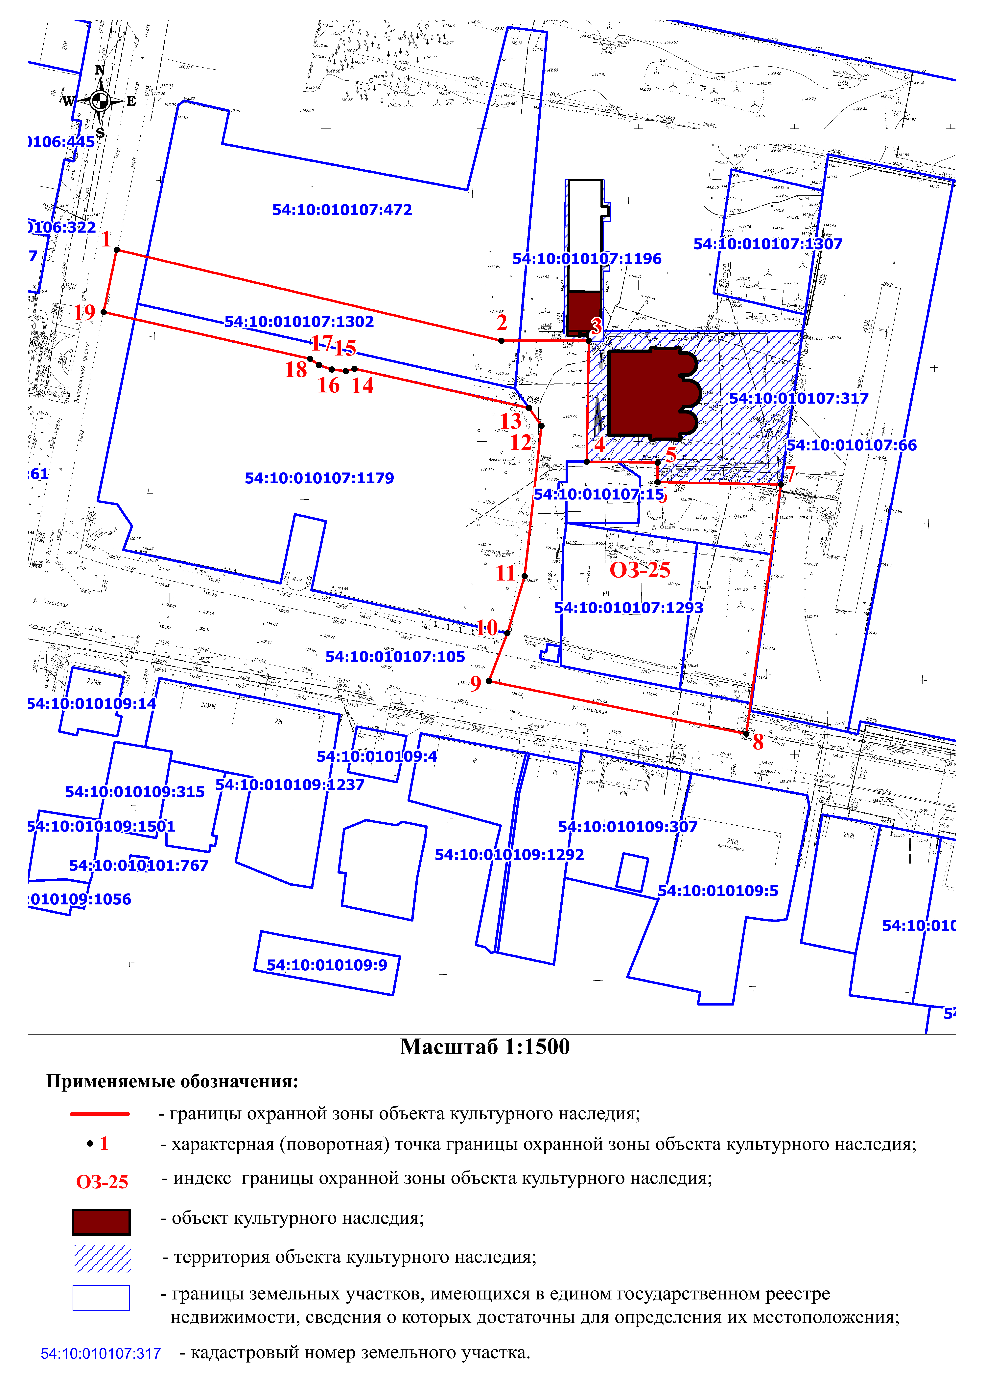

Текстовое описание границы охранной зоны № ОЗ-25 объекта культурного наследия регионального значения – памятника «Собор Святой Живоначальной Троицы», расположенного по адресу: Новосибирская область, Колыванский район, р.п. Колывань, ул. Советская, 34:

№  п/п | Прохождение границы |  | Описание прохождения границы
 | от точки | до точки
1 | 2 | 3 | 4
1 | 1 | 2 | вдоль асфальтированной дорожки
2 | 2 | 3 | вдоль здания краеведческого музея
3 | 3 | 4 | вдоль Собора во имя Святой Живоначальной Троицы
4 | 4 | 5 | вдоль Собора во имя Святой Живоначальной Троицы
5 | 5 | 6 | вдоль одноэтажного каменного здания
6 | 6 | 7 | вдоль Собора во имя Святой Живоначальной Троицы
7 | 7 | 8 | по металлическому забору
8 | 8 | 9 | по проезжей части ул. Советская
9 | 9 | 10 | вдоль одноэтажных каменных зданий
10 | 10 | 11 | вдоль одноэтажных каменных зданий
11 | 11 | 12 | вдоль одноэтажных каменных зданий
12 | 12 | 13 | вдоль Собора во имя Святой Живоначальной Троицы
13 | 13 | 14 | вдоль асфальтированной дорожки
14 | 14 | 15 | вдоль асфальтированной дорожки
15 | 15 | 16 | вдоль асфальтированной дорожки
16 | 16 | 17 | вдоль асфальтированной дорожки
17 | 17 | 18 | вдоль асфальтированной дорожки
18 | 18 | 19 | вдоль асфальтированной дорожки
19 | 19 | 1 | по проезжей части ул. Революционный проспект

_________».

